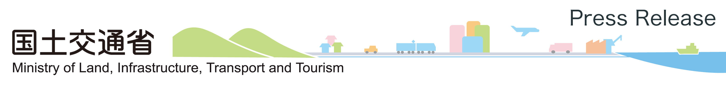

令和5年7月10日

自動車局保障制度参事官室

**「在宅療養環境整備事業（被害者保護増進等事業費補助金）」**

**の第2次公募を本日から開始します！**

～自動車事故による重度後遺障害者へ訪問系サービスを提供する事業者を支援します～

自動車事故により重度の後遺障害を負われた方においては、引き続き住み慣れた地域での生活を継続したいという自動車事故被害者のニーズがある一方、医療的ケアを必要とするような自動車事故被害者に対して、訪問系サービスを提供する事業者の人材不足は深刻です。

　国土交通省では、介護者が様々な理由により介護が難しくなる場合（介護者なき後）においても在宅生活の継続を選択肢の一つとして考えられるように、訪問系サービスを提供する事業者を対象に人材確保支援制度を創設いたしました。(別紙参照)

　本日より、令和５年度実施分に係る第2次公募を開始しますので、お知らせいたします。

1. 本補助事業の概要

補助対象事業者：①重度訪問介護事業者 ②居宅介護事業者

※自動車事故による重度後遺障害者が利用している、または利用の予定があること。

補助上限額及び諸経費

開設（増設）初年度：300万円　①人材雇用費 ②求人情報発信費 ③研修等経費

開設次年度以降：200万円　①人材雇用費 ②求人情報発信費 ③研修等経費

1. 公募期間等

募集期間：令和5年7月10日　～　令和5年8月10日※

※今後追加公募を行う可能性もございます。その場合は、改めてお知らせいたします。

事業実施期間：採択日 ～ 令和6年3月31日

1. 本補助事業の応募方法・問い合わせ先
2. 応募方法等

（詳細はこちら https://www.mlit.go.jp/jidosha/jidosha_tk2_000139.html）

1. 事務局問い合わせ先

自動車事故被害者支援体制等整備事業事務局(在宅療養環境整備事業)

メールアドレス：koutsujiko-sien!koutsujiko-mlit.jp(！を＠に置き換えて下さい)

■制度に関する問い合わせ先

国土交通省自動車局保障制度参事官室

担当　山本、佐々木、福田

電話：03-5253-8111(内線41418)、03-5253-8580(直通)